「ひなんリュック」の中身は？
３年 組 名前

★この道具は、どんな時に使うのでしょう。
（１）レジャーシート
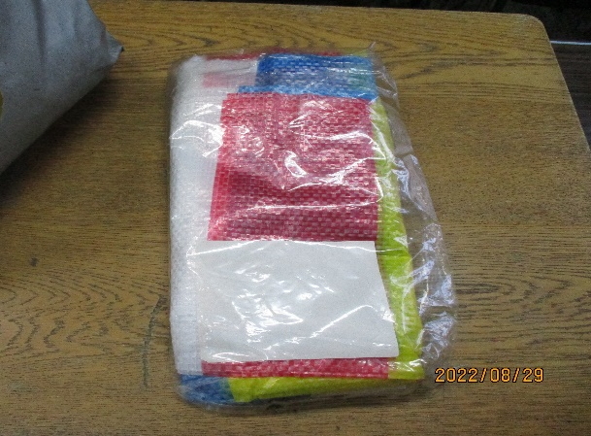

（２）かいちゅうでんとう
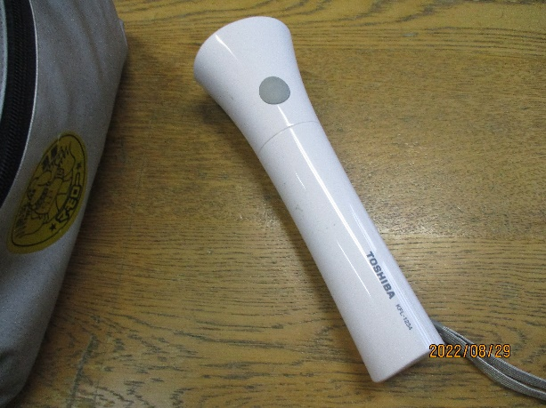

（３）ロープ

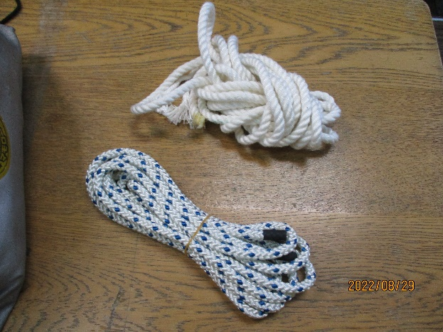
◎かんそう

